المحاضرة الخامسة عشر
المنهج التقليدي في بناء النظم (تابع مراحل دورة حياة تطوير النظم)
ثالثاً: مرحلة تنفيذ النظام:
طرق التحول الفعلي للنظام الكامل:
- التحول الإسترشادي /الاستطلاعي pilot conversion:
- يتضمن تطبيق النظام الجديد في جزء مختار من حقل العمليات الكلية للتطبيق النهائي كأن يكون في قسم معين او منطقة جغرافية محددة وعند نجاح النظام الجديد والسيطرة على كافة المشكلات الناتجة عن التغيرات والأجهزة والعاملين يتم تعميمه وتطبيقه بالكامل علماً انه بالإمكان وضع النظام موضع التنفيذ بشكل متزامن او مباشر او طوري ضمن حدود المنطقة الجغرافية الاسترشادية.
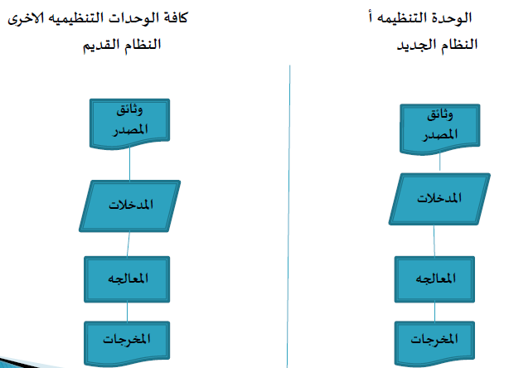

- التحول المباشر
- يتضمن انهاء استعمال النظام القديم في نهاية عمل يوم واحد وابتداء عمل النظام الجديد وتطبيق هذه الطريقة في الغالب في الشركات الصغيرة او النظم الصغيرة.
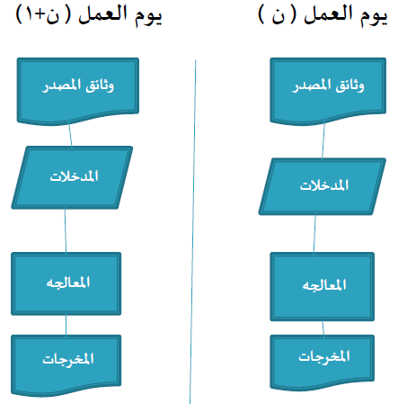

- التحول الطوري / المرحلي:
- يتضمن التحول الطوري اخراج النظام القديم تدريجياً جزءاً جزءاً واستبداله بالنظام الجديد بذات الوقت فمثلاً يمكن البدء في معالجة الحسابات المدينة المفتوحة حديثاً بالنظام الجديد مع الاستمرار في معالجة الحسابات القديمة بالنظام القديم ثم يحل النظام الجديد محل النظام القديم عن طريق التدوير التدريجي للحسابات القديمة او التحول الكامل في موقع جغرافي ثم يتبع موقع جغرافي اخر وهذا النوع من التحول شائع في النظم الكبيرة ومن الملاحظ ضرورة تشغيل النظامين القديم والجديد معاً في أسلوب التحول الطوري مع ربط مخرجات النظامين للحصول على صورة كاملة.
- التحول المتوازي:
- يتضمن التحول المتوازي تشغيل كلاً من النظام القديم والجديد بشكل متزامن وعند التأكد من السيطرة على النظام الجديد يتم التخلي عن النظام القديم. ويتطلب التحول المتوازي الكثير من جهد العاملين اذ لابد من تشغيل النظامين معاً ومقارنة النتائج باستمرار والتي قد تستمر لبضعة اشهر.
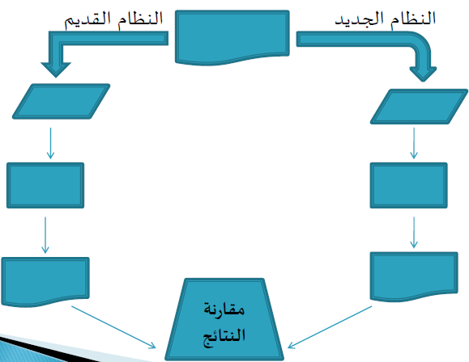
- خطوات تنفيذ النظام:
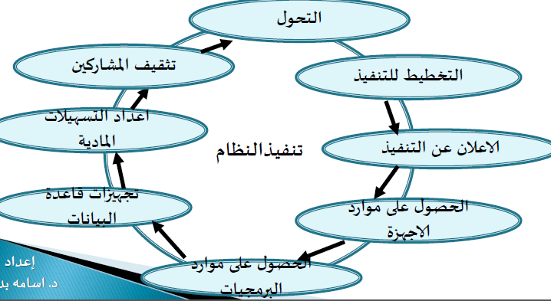
رابعاً: مرحلة استخدام النظام:
- مفهوم الاستخدام: تعتبر مرحلة استخدام النظام من المراحل الهامة التي تحدد مدى تحقيق النظام للاهداف الموضوعة.
- خطوات مرحلة استخدام النظام:
- استخدام النظام. يستخدم المستفيدون النظام لمقابلة أهدافهم المحددة في مرحلة التخطيط.
- تدقيق النظام: بعد ان يتم اعتماد النظام فان دراسة رسمية توجيهية لا بد ان تتم لتحديد ماهية كفاية معايير الأداء وهذه الدراسة تدعى المراجعة بعد التنفيذ وقد يقوم بهذه الدراسة خدمات النظام او مدقق داخلي وقد تكون دراسة منفصلة ثم تقدم نتائج دراسة التدقيق الى ( CIO ، MIS ) والى المستخدمين ويمكن ان تعاد هذه المعالجة على قاعدة سنوية خلال فترة استخدام النظام.
خامساً: مرحلة ادامة النظام:
- تتضمن ادامة النظام التعديلات التي تجري على النظام لإزالة أي أخطاء إضافية قد تحدث في بيئة النظام وتتطلب تغيرات في التصميم او البرمجيات للايفاء بالمتطلبات المستجدة لمعالجة البيانات وتدعى التعديلات التي تجري على النظام في هذه الحالة ادامة النظام.
- يعمل مستخدمو النظام على تحقيق أهدافهم المحددة في مرحلة التخطيط ولتحقيق ذلك لابد من تدقيق النظام وتحديد معايير الأداء المختلفة له والعمل على ادامة النظام لضمان إزالة أي أخطاء إضافية قد تحدث والايفاء بالمتطلبات المستجدة لمعالجة البيانات.
- أسباب ادامة النظام:
- تصحيح الأخطاء.
- قد يحدث في النظام خطأ برمجيات ) Software Bug ( يسبب نتيجة خاطئة او غير مناسبة لما هو مطلوب او يكون هناك ضعف غير مكتشف في مرحلة التصميم فلا بد عندئذ من تصحيح هذه الأخطاء.
- الحفاظ على النظام صحيح
- قد تحدث تغيرات خلال الزمن في بيئة النظام تتطلب تغييرات وتعديلات في التصميم او البرمجيات لضمان تدفق النظام.
- تحسين النظام
- قد يرى المديرون عند استخدام النظام حادة للتحسين وهذه الاقتراحات تمر الى متخصصي النظام الذين يعملون على تعديلات النظام.

- النموذج التدريبي:
- عملية بناء سريعة لنظام تجريبي سريع قليل الكلفة يزود المطورين والمستخدمين بافكار عن شكل وعمل النظام النهائي اذ ان المستخدم ونتيجة تفاعله مع النظام يمكن ان يعطي افضل فكرة لاحتياجاته من المعلومات.
- تعتمد عملية بناء التصميم الأولى للنموذج على التجربة (Trying,التنقية Refining (، ثم التجربة مرة أخرى لبناء النظام وفي كل إعادة للتجربة تعكس الاحتياجات الحقيقية من المعلومات للمستخدم بشكل اكبر.
- تستخدم هذه الطريقة عند صعوبة تحديد الاحتياجات المعلوماتية بشكل مسبق ولهذا فان المستخدمين هم الذين يحددون احتياجاتهم ضمن إمكانات النظام ووظائفه.
- ويعتمد ذلك على حقيقة تفاعل المستفيد مع النظام وإمكانية تعديل الاحتياج مع خطوات التطوير.

- خطوات بناء النموذج التجريبي:
- تحديد الاحتياجات المعلوماتية الرئيسية للمستخدم حيث يعمل مصممو النظم مع المستخدم وقتاً كافياً لتحديد الاحتياجات المعلوماتية اللازمة لهم.
- تطوير نموذج مبدئي تجريبي استناداً الى حاجات المستخدمين حيث يعمل مصممو النظم على تأمين نموذج سريع بواسطة البرمجيات والأدوات المساعدة.
- استخدام النموذج وتجريبه لبيان التعديلات والتحسينات المطلوبة والعمل على تشجيع استخدام النظام من قبل المستخدم لتحديد مدى مقابلة النموذج لاحتياجاته المعلوماتية ولجمع اقتراحات تحسين النموذج,
- تعديل وتعزيز النموذج في ضوء ملاحظات المستخدمين حيث يعمل مصممو النظام على اخذ الاقتراحات والتغيرات المطلوبة من المستخدم على النموذج.
- وبعد تعديل وتعزيز النموذج تعود عملية التطوير الى الخطوة الثالثة وتعاد الخطوة الثالثة والرابعة حتى الوصول الى رضا المستخدم من النموذج.
- وعند الوصول الى مقابلة جميع احتياجات المستخدم من المعلومات يبدأ تشغيل النموذج.

- خطوات بناء النموذج التجريبي:
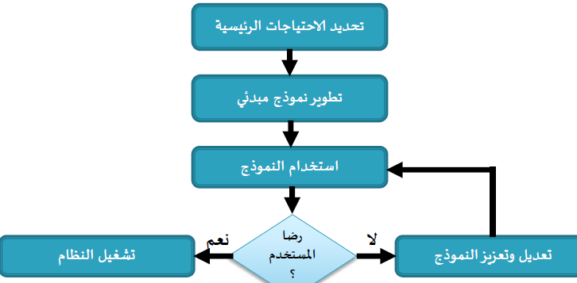
- جاذبية النموذج التجريبي:
- ان كلاً من المستخدمين والمطورين يحبذون النموذج التجريبي للأسباب التالية:
- تحسين الاتصال بين المطورين والمستخدمين.
- يمكن ان يعمل المطور عمل افضل لتصميم احتياجات المستخدم.
- يلعب المستخدم دور اكثر نشاطاً في تطوير النظام.
- يقضي المطورون والمستخدمون وقتاً وجهداً اقل في تطوير النظام.
- سيكون التنفيذ اكثر سهولة لأن المستخدم يعرف ما يمكن ان ينتج النظام.
- مخاطر النموذج التجريبي:
- ان السرعة في تقديم النموذج التجريبي قد تؤدي الى اختصار تعريف المشكلة, تقييم البدائل والوثائق.
- يمكن ان يصبح المستخدم ثائراً حول النموذج التجريبي وهذا يقود الى توقعات غير واقعية من ناحية انتاج النظام.
- ان النموذج التطوري النشوئي قد لا يكون فعال جداً.
- قد لا تعكس الواجهة البينية التي تزود بأدوات النموذج التجريبي أسلوب تصميم جيد.
- تطبيقات الحزم البرمجية:
- يمكن بناء نظم المعلومات اعتماداً على تطبيقات الحزم البرمجية وهي قواعد مكتوبة مسبقاً لتطبيقات عامة في جميع منظمات الاعمال. متوفرة تجارياً للبيع او الاستئجار مثل سجل الرواتب, الحسابات المدينة والدائنة والمخزون.
- تستطيع الشركة ان توفر المال والوقت باستخدام حزم برمجيات مصممة ومختبرة مسبقاً حيث ان موردي الحزم البرمجية يعملون على ادامة تلك الحزم البرمجية ويعززون الحفاظ على النظام فنياً ويعملون على تطوير الاعمال فهي نظام عام قد يفي بمتطلبات العديد من المنظمات.
- اما في حالة وجود متطلبات خاصة جوهرية للمنظمة فان باستطاعتها اللجوء الى طلب تعديل للبرمجيات لمقابلة احتياجاتها الخاصة دون تفويض تطبيقات الحزم البرمجية القائمة اما اذا كانت التعديلات المطلوبة كبيرة فان ذلك سيكون مكلفاً.

- اختيار الحزم البرمجية:
- يقوم محللو النظم بتقييم الحزم البرمجية عند تطوير النظام عن طريق الحزم البرمجية وان من اهم معايير تقييم الحزم البرمجية هي في الوظائف التي يمكن ان تقدمها تلك الحزم والمرونة, الاستخدام الامن, موارد البرمجيات والأجهزة, متطلبات قاعدة البيانات وجهود الانشاء والصيانة الوثائقية, نوعية المورد والكلفة.
- وتعتمد عملية تقييم الحزم البرمجية على متطلبات المخطط والتي تحتوي على قائمة تفصيلية من الأسئلة مقدمة الى مورد الحزم البرمجية وعند اعتماد الحزم البرمجية توضع في الاستخدام ويجري العمل على أي تكييف مطلوب في الإجراءات للتعامل مع الحزم البرمجية.
- تطوير المستخدم النهائي:
يمكن ان تطور بعض نماذج نظم المعلومات بواسطة المستخدم النهائي منفرداً او بمساعدة قليلة من متخصصين فنيين.
ان المستخدم النهائي يمكن ان يطور النظام باستخدام بعض اللغات وأدوات البرمجيات المختلفة مثل:
- لغات الجيل الرابع.
- لغات التمثيل البياني.
- أدوات برمجيات الحاسوب الشخصي.
- ويلاحظ ان المستخدم الأخير يحتاج الوصول الى البيانات وانشاء تقارير المختلفة وانشاء نظم قواعد بيانات صغيرة بحيث تمثل هذه البرامج حلولاً جزئية للمشاكل التي يعاني منها في نظم المعلومات علماً ان العديد من نظم تطوير المستخدم الأخير يمكن ان تنشأ بسرعة اكبر من دورة حياة النظم التقليدية.

- إيجابيات ومحددات تطوير المستخدم النهائي:
- تشمل تضمين ورضا اعلى للمستخدم في النظام.
- لا زالت تطبيقات الجيل الرابع غير قادرة على إحلال أدوات مألوفة لبعض تطبيقات الاعمال لعدم سهولة معالجة عدد كبير من تطبيقات المعاملات بمنطق اجارئي واسع.
- يحمل تطوير المستخدم النهائي يعض المخاطر التنظيمية لان عملية التكوير تحدث خارج الالية التقليدية.
- قد يكون التوثيق غير ملائم خاصة عندما ينشأ النظام سريعاً دون عملية التطوير الرسمي التكنولوجي والاختبار.
- يمكن ان تفقد عملية التطوير السيطرة على البيانات الخاصة عند الخروج نظام الى الأقسام الخارجية.

- إدارة تطوير المستخدم النهائي:
- لا بد للإدارة من السيطرة على تطبيقات المستخدم الأخير حتى تستطيع تعظيم الفوائد من تطوير تطبيقات المستخدم الأخير ويكون ذلك بواسطة:
- طلب مبررات التطوير ودراسات الكلفة من مشروع نظام معلومات المستخدم الأخير.
- دعم وتدريب المستخدم النهائي وتزويده بالادوات اللازمة ونصائح الخبره التي تعمل على زيادة انتاجيته مثل: تأسيس أجهزة وبرمجيات ومعايير نمطية لتطبيقات المستخدم الأخير.

- التزود من الخارج:
- يمكن للمنشأة استئجار متخصصين لتزويدها بالخدمات المختلفة من الخارج في حالة عدم رغبتها باستخدام الموارد الداخلية في بناء او تشغيل نظم المعلومات ويشمل التزود من الخارج استخدام عمليات مركز حاسوب وشبكات الاتصالات وتطوير التطبيقات.
- لقد انتشرت طريقة التزود من الخارج في بعض المنظمات لان المنظمات بدأت تشعر بأن هذه الطريقة ذات فعالية اكبر من حيث الكلفة اذ ان المورد الخارجي يتمتع بدرجة اقتصادية اعلى حيث يخدم عدد اكبر من المنظمات ويمتلك خبرات متخصصه ولكن لاتجني جميع المنظمات الفوائد الكاملة عن طريق التزود من الخارج اذ يمكن ان يسبب التزود من الخارج سلسلة من المشكلات للمنظمة اذا لم تفهم جيداً طريقة التزود من الخارج وادارتها.
- وفي النهاية لابد للشركات من التقييم الصحيح للتزود من الخارج او تشغيل التطبيقات بحيث تعطي الشركة بعض المزايا التنافسية.

دورة حياة النظام
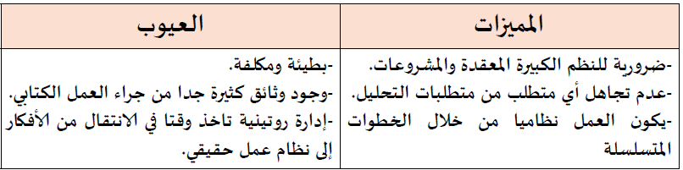

النموذج التجريبي
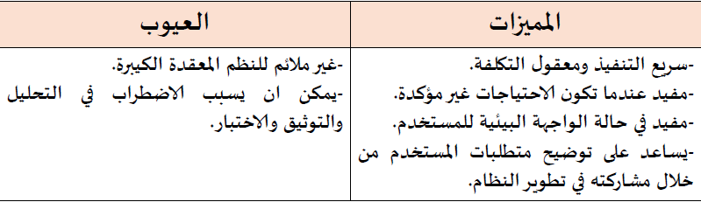

تطبيقات الحزم البرمجية
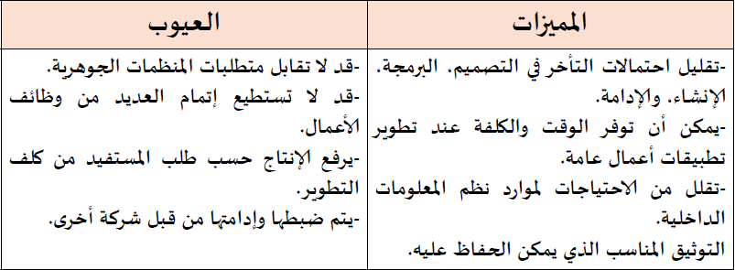

تطوير المستخدم النهائي
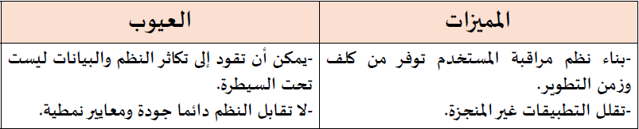

التزود من الخارج
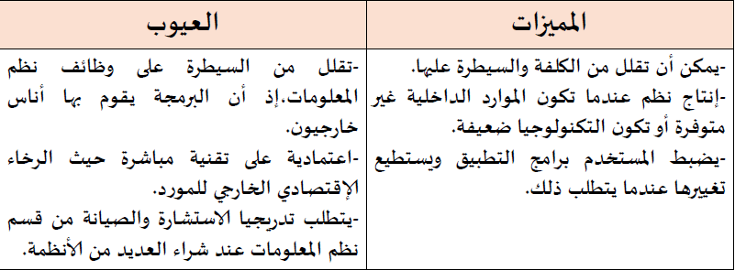

تلخيص:Nourah kh

